VJEŽBA ZA ISPIT
- Napiši tablicu istinitosti i nacrtaj logički sklop zadan jednadžbom:
  - $Y=\left(A+B\right)+A∙\overline{B}$
  - $Y=\overline{A∙B}+A∙\overline{B}$
  - $Y=\overline{\overline{A}+B}∙(B+A)$
  - $Y=\overline{\overline{\overline{A}+B}∙\overline{B}}$

- Kako glasi jednadžba sklopa prikazanog na slici?

- Nacrtaj logički sklop zadan jednadžbom $Y=\overline{B∙\overline{A∙B}}$.
  - Napiši tablicu istinitosti.
  - Koja će vrijednost biti na izlazu ako je na ulazu (A,B) = (0,1) ?
  - Minimiziraj logički sklop.
- Nacrtaj logički sklop zadan jednadžbom $Y=\overline{(B+A)∙\overline{A}}$.
  - Napiši tablicu istinitosti.
  - Koja će vrijednost biti na izlazu ako je na ulazu (A,B) = (1,1) ?
  - Minimiziraj logički sklop.
- Kako glasi logički izraz $\overline{\overline{A+\overline{B}}+\overline{\overline{B}∙A}}$ nakon pojednostavljenja?
- Minimiziraj logički izraz $Y=\overline{\left(B+\overline{B}\right)∙A+\overline{A}}$
- Napiši tablicu istinitosti za logički sklop $Y=(\overline{A+\overline{B}}+C)∙\overline{A}$ .
  - Za koje uređene trojke (A,B,C) izraz ima vrijednost 0?
  - Nacrtaj logički sklop.
- Kako glasi jednadžba sklopa prikazanog na slici?
A
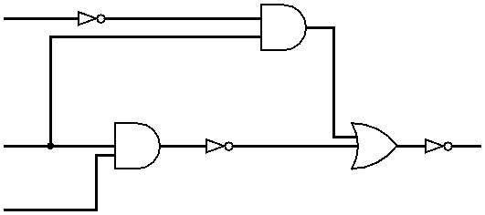
B
C

A
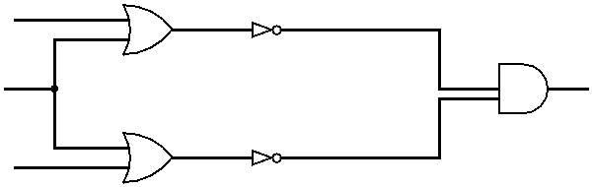
C
B

- Minimiziraj sljedeće sklopove:
  - $Y=\left(A+B\right)+A∙\overline{B}$
  - $Y=\overline{A∙B}+A∙\overline{B}$
  - $Y=\overline{\overline{A}+B}∙(B+A)$
  - $Y=\overline{\overline{\overline{A}+B}∙\overline{B}}$

